总结报告

经过为期8个月的大学生创新实践，本小组通过各组员的理论学习与团队的合作实践，在取得了一定的项目成果的同时，各组员也收获了许多新的理论知识与能力。特此，对我们几个月来的工作历程，理论收获和实践收获进行总结汇报。

一、大创成员分工及活动历程

1、小组成员分工情况

1）以成泽宇同学为主：广泛查阅类脑导航论文资料、开源数据集、书籍、代码等所需相关资料，进行小组成员内部的资料共享，知悉类脑导航的研究历史和研究成果，了解类脑导航背后的技术基础及原理和运行机制，做好前期准备工作。

2）以丁煜晟同学和邓宇欣同学为主：撰写项目研究方案、试验报告及论文。通过研读类脑导航相关资料，完成对该研究领域的研究现状、新水平、新动态、新技术和新发现、发展前景等内容进行综合分析和归纳整理，完成文献综述。

3）以闻豪同学和黄创丰同学为主：研究吸引子神经网络与SLAM的算法，学习NeuroSLAM开源matlab代码，并形成系统的文字材料和代码实现，使用仿真数据进行对原论文在相同实验条件下重复实验，对真实性和正确性加以验证。结合理论知识与实验结果，构建基于吸引子神经网络的三维类脑SLAM导航系统。

2、活动历程

第一阶段

前期准备阶段：2021.03

1）小组成员广泛查阅了与类脑导航相关的文献及书籍，并了解了类脑导航的研究历史和研究成果，了解了类脑导航背后的技术基础及原理和运行机制，初步形成了理论体系。

2）研读了多篇论文，其中主要研读了文章《NeuroSLAM: A Brain Inspired SLAM System for 3D Environments》，充分理解了其中的数学原理，同时提升了自己的数学能力与图像、数据处理能力。学习了论文中对各项数据的处理方式。

3）习并掌握Matlab编码、word编辑、ppt制作、visio绘制，为后期论文写作、数据分析、模型构建做好准备。

第二阶段

实施阶段：2021.04-2021.07

1）研读并充分理解NeuroSLAM开源代码，并结合前期查阅的相关文献，通过自行实验得出相应的结果。

2）我们小组成员通过对GitHub上的开源数据集进行了辨别和筛选，得到了从停车场和街道采集到的多源导航数据集，验证了Neuro SLAM算法的可行性，为实现多源融合的类脑导航提供材料和数据。

第三阶段

中期评估：2021.08-2021.11

1）整合前期小组成员查阅资料和研读论文得到的结论，对第二阶段由类脑导航数据集实验结果进行数据分析，完成中期实验报告与研究论文。

2）进行中期评估，小组成员交流研讨采用开源的多源导航数据集得出的结果。验证整体的研究方案与思路，总结经验与教训。

第四阶段

结项阶段：2021.12

1）结合理论知识与实验结果，构建了基于吸引子神经网络的三维类脑SLAM导航系统。对类脑环境感知技术和类脑空间认知技术形成技术路线。开展了类脑导航与空间感知技术的研究。

2）总结本项目各实验成果以及研究经验，撰写论文及论文发表，进行论文答辩。

二、**理论收获：**

**1.**关于通用技术的部分：本小组成员分工合作，分别学习并熟悉了matlab的编程与仿真技术，visio的绘图制图技术，word的编辑与排版，ppt制作与美化，合理利用GitHub上的开源代码和数据集的能力，综合各大数据库进行相关论文检索的能力。

**2.**关于本课题专业相关的部分：分别针对传统的SLAM技术的五模块：传感器数据、前端（视觉里程计）、回环检测、后端、建图，结合NeuroSLAM自身的特点进行了如下的了解和学习：

①传感器数据：了解了当下主流的SLAM包括激光slam（激光雷达）和视觉slam（基于单/双目摄像头）的原理基础及各自的优缺点：激光slam具有地图精度高，可直接提前场景中的点云数据，故不需要进行三角测距，易用性高的优点；而视觉slam则具有成本低廉，室内室外均可使用，应用场景广泛（但对光照需求高）的优势。

②前端：本小组研究的NeuroSLAM主要采用视觉slam，故需要运用视觉里程计技术，通过多帧图像来估计自身位姿变化，再根据累计位姿变化估算当前位置。

视觉里程计技术主要包括了特征提取和特征匹配，利用特征点估计相机运动并进行地图重建的功能。

其中常用的特征点包括：SIFT、SURF、ORB等，我们小组主要了解了SIFT特征点的算法原理及核心思想，并了解了其相应的特征匹配算法Kd-tree算法。

③后端：NeuroSLAM与传统slam最大的区别在于其不依赖传统的滤波或图优化的方法消除前端带来的累计误差。而是通过将本地视觉校准模块与3D网格细胞和多层头部方向细胞相联系，利用多层头部方向细胞内建的吸引子神经网络完成数据的平滑处理和累计误差的消除。本小组为此了解并学习了吸引子神经网络的基本组成与其内蕴的吸引子动力学的基本内容。

三、实践收获：

本小组成员运用自身的理论学习成果，再结合GitHub上的开源代码和数据集，进行了如下算法的实现和运行结果的仿真（仿真结果见附件）：

**1.**算法思路：

在该系统建立了三维网格单元和代表机器人在三维环境中四自由度位姿的多层头部方向单元。在仿生的基础上，加上视觉系统，多层体验映射通过熟悉的视觉线索序列驱动重定位和循环闭合。该算法文件共分为：

01_conjunctive_pose_cells_network

02_multilayered_experience_map

03_visual_odometry

04_visual_template

05_tookit

06_main

07_test

08_draw_fig_for_paper

八个部分，其中01表示三维网格细胞的网络，此部分包含了本算法仿生原理的主要思想，识别视觉图像并转化为头部方向细胞的状态02表示三维网格小区网络，即根据数据集等预设将地图坐标运算出来03表示视觉测距，即与01进行配合，其中一个负责数据预处理，并使用视觉模板校对04表示视觉模板，用于03的校对05表示工具包，放了用于运算的函数06为主函数，在导入数据集后会依次调用其它函数进行运算07表示测试函数，此文件夹包含了数据集的补充数据和调用算法，作为demo的启动函数，08表示绘画地图的算法，用于最后结果的可视化。

与通常的 SLAM 算法中的概率表示方法不同，本研究采用二维 MD-CAN 和三维 MD-CAN 分别表示多层头部方向单元模型和三维网格单元模型。其程序流程如下：

[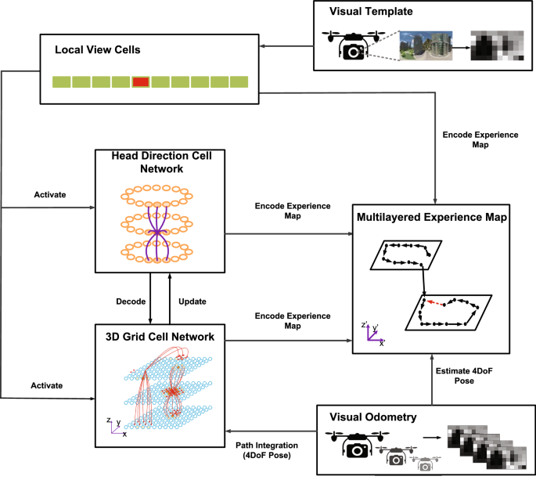](https://link.springer.com/article/10.1007/s00422-019-00806-9/figures/1)

在远景模块，视觉系统提供了局部视觉线索和自我运动线索，作者参考了米尔福德、惠氏(2008)和米尔福德(2013)的规则采用修补规范化技术提高可视化模板匹配的鲁棒性。利用连续强度剖面估算偏航转速。

**2.** 算法误差分析：

①由演示结果知，neuroslam算法在平面转角处会有一定的误差；

1. 在上下坡时，有演示其存在斜率不准确的问题；

**3.**算法误差修正：

①在实际应用中，如使用于户外，可采用GPS定位系统等辅助手段保证定位的修正；

②在户外且没有GPS定位辅助时，可以考虑采用陀螺仪进行定位辅助，或者采用广角相机，使用更高精度的数据；

③在室内，可以采用蓝牙定位，射频识别，WIFI定位，红外测距定位等辅助手段；

更加治标的修正方式，应该是进一步仿生，动物对于空间方向感的识别并不只有视觉处理，还有重力带来的地面支持力和失重超重带来的血压变化，所以该算法任要考虑加入z轴方向锁定的辅助算法。